**社会数据共享技术方案**

**拟稿人：张泽**

浙江创力电子股份有限公司

2020年3月

目录

一. 前言 4

1.1. 建设背景 4

1.2. 设计原则 4

1.3. 系统分析 5

1.3.1. 系统说明 5

1.3.2. 开发流程分析 7

1.3.3. 四大特点 9

二. 解决方案 10

2.1. 总体方案设计 10

2.2. 数据共享转换器 10

2.2.1. 数据聚合功能 11

2.2.2. 数据上报功能 11

2.2.3. 告警上报功能 11

2.2.4. 寻址功能 11

2.3. 数据共享表 12

2.3.1. 结构设计 12

2.3.2. 数据上送参数定义 13

2.3.3. 告警量上送 13

2.3.4. 数据信息类型定义 13

2.4. 通讯规则制定 14

2.4.1. 通讯协议 14

2.4.2. 传输方式 14

2.5. 权限设定 14

三. 系统应用前景 14

3.1. 防疫控疫系统 14

3.1.1. 早期疫情预警 14

3.1.2. 疫情信息获取 15

3.1.3. 物资供应控制 15

3.2. 政务办公系统 16

3.2.1. 文件共享 16

3.2.2. 在线办公 16

3.2.3. 跨部门数据调用 17

3.3. 停车管理系统 18

3.3.1. 停车场信息接入 18

3.3.2. 数据信息共享出让 18

3.3.3. 停车场系统管理实现 18

四. 项目资金预估 18

4.1. 政府工作投入 18

4.2. 规范制定 18

4.3. 简单数据共享转换器开发 19

4.4. 防疫系统平台构建 19

五. 项目实际计划 19

# 前言

## 建设背景

社会上各种服务性机构都有自己的数据系统和统计资料，如医院一天接待了多少病人，其中有哪些病人是具有传染性的。又如高速公路每到春运时刻总是堵得一塌糊涂，但是实际上高速公路部门对于进入了多少车次等数据都有详尽的资料。再如社会上各种停车场，总是有自己的停车管理系统，停车系统可以很详尽的知晓当前的停车场的状态，有多少车次在里面，还可以提供多少停车位。综上所述例子中除非相关部门，否则是难以获取到这些数据。而且即使获取到了数据也难以理解数据含义。这不利于政府处理突发事件（如本次“新型冠状病毒事件”）。假如各个机构部门都能提供一个统一的数据接口，外部人员可以能很容易访问到数据，并能根据数据做出相应的决策。这对于政府处理突发事件，民众也可以根据数据安排做出正确的安排。

## 设计原则

1. 统一性

整个系统的接口协议和数据规范均在系统实施前统一制定，之后各种应用接入均需遵守这些规范。

1. 可扩容性

本项目没有使用传统的服务端+客户端模式，而是采用统一数据接口的共享数据模式，共享数据平台的数量，如何分布没有坐具体要求和规定。理论上可以无限扩展共享平台个数。

1. 开放性

开放的结构意味着通信协议的开放和数据与数据结构的开放和共享。通信协议开放，系统接口透明，便于与其它系统组网，实现系统的集成与资源共享；数据与数据结构的开放，使用户可以很方便地从系统中抽取所需要的各种数据和信息，实现信息交换与共享。

1. 规范性

系统设计符合有关国家和行业通用标准、协议和规范，符合国家与部颁标准及行业规范的要求；保证系统运行稳定可靠、数据安全；系统接口规范统一。

1. 经济性

本项目的数据来源于各个平台现有的数据资源，在不另行架构平台的情况下，将利用“数据共享转换器”将现有平台数据进行数据转换，能够以最小的代价实现数据共享。

## 系统分析

### 系统说明

本系统主要为了实现将社会上现有的数据管理系统内的数据进行共享，实现的思路是将社会中现有的数据通过数据转换模块，把数据格式规范转换成符合统一规范的数据接口类型。数据接口类型在安全机制条件下可以被多个对象进行访问，实现多部门数据共享。从而实现各种社会应用。

本系统不采用Server + n个CLient的组网方式，而是采用n个Shared Point 网状拓扑结构。彼此之间既可以独立的共享平台，也可以形成逐级聚合的数据共享金字塔结构。如n个县级政府共享平台聚合成为一个市级政府共享平台，m个市级政府共享平台聚合成一个省级政府共享平台，k个省级政府共享平台聚合成中央数据共享平台。实现数据汇总。

本系统实现的关键在于需要一个简单、安全的数据接口协议，该协议对于社会上常用的数据读取和操作等各种功能具有兼容性，并能方便、简单的可以为社会上各种应用提供数据接口，实现大范围基于本数据共享平台的应用的开发和实现。



### 开发流程分析

本系统不追求从无到有的数据系统开发，而是着眼于将现有的各平台数据进行转换。所以涉及的技术很复杂，一般需要原始系统开发人员参与协议对接和转换。所以本系统的开发主要涉及的是协议和规范的制定。另外一些简单的数据采集工作，如调查性的数据将会提供简单的数据共享工具。

1. 规范制定

规范包括交互协议、数据共享点表、数据传输方式三部分。

1. 交互协议

即共享数据转换器与共享数据转换器、共享数据转换器与各应用平台之间的数据通讯协议。因为是数据分享协议，所以本文称呼该协议为Share 协议，简称S协议。协议包括安全验证、数据获取和操作、数据和告警上报、地址解析四部分。

1. 数据共享点表

即对外公布数据共享转换器可提供的信息点，如医院的某天的门诊量、年门诊量等信息。在现实生活中很多数据均具有层级结构，如医院门诊量，既有总门诊量，也有各个科室的门诊量。各个部门关心的数据不一样，如政府一般情况下关心的是总门诊量是否达到饱和，如果饱和则应该考虑允许医院进行扩建。疾控中心关心的是传染病等特殊门诊的门诊量，如果某天传染病数据量暴增，则将会触发传染病突发事件告警。

1. 数据传输方式

在internet网中由于资源有限，很多资源接入其中均不是独立IP接入。因而两个接入点之间往往只能实现单向访问。所以本系统中在共享模式的情况下，保留主动上报方式。以便能适应单向链接问题。

1. 简单数据共享平台开发

对于一般非技术性人员而言，各种软件不管人机界面如何，操作起来均需要一定的难度，因而必须提供最简单的操作方式。一般人员操作电脑最熟悉的方式就是文件目录的操作，如文件和目录新增、删除、复制等操作。简单数据共享平台的开发将结合一般人员文件操作习惯，将文件系统的操作映射到数据共享平台中去。

1. 数据共享转换器寻址

因为本系统采用的是无服务式共享模式，有时候需要查询某个基层的数据共享转换器。如在防疫过程中常常需要调查某个人的身份信息，就需要调取该人员所在街道的信息。而该街道往往跟当前的使用者不是同一个街道，甚至不是一个县级、地级、省级。因而需要进行数据转换器查询方案。该方案记录这个采集器地址、端口、传输方式。而通过省级数据共享转换器可以查询到市级数据转换器，市级数据转换器可以查询到县级数据转换器，县级数据转换器就可以查询到街道级别数据转换器，街道数据转换器就可以查询到这个人员的具体信息，包括是否是处于隔离状态等信息。

1. 数据协议转换问题分析
2. 数据源问题

对于一般的平台而言，数据一般是存储在数据库中去，所以一般数据获取可以简单的使用访问数据库实现。当然有些数据无法直接从数据库中获取，如医院的门诊状态、数据库处于安全考虑，禁止调用等，这样就需要进行数据的协议各种转换，如获取医院大门的门禁状态当做医院的门诊状态，进行中间件的数据获取代替数据库直接访问，实现数据库安全。

1. 开发语言问题

本系统的开发本着经济性原则，协议转换是最关键同时也是最耗费资源的工作，所以必须控制这个工作流程。选择一个合适的快速开发语言，成为减少资源损耗的关键。在快速开发领域，python、lua等脚本语言会成为主力开发语言。

1. 数据资源聚合问题

在实际应用中，一个数据共享平台的数据来源可能是多种多样的，如医院拥有自己的考勤系统、门禁系统、消防系统、物料系统、门诊系统等。而对于社会公众、政府各部门对于其各个系统的数据均为关心的对象。因而需要将各种数据进行聚合工作。形成完整的数据共享平台。

### 四大特点

* 接入点理论上无限制

因为本系统的布局特点，数据计算和存储均是分布式结构，因而只要IP资源允许，理论上接入点是无限制的。

* 聚合性数据上报

本系统组织方式可以使用层次结构，因而数据、告警上报具有聚合性。如单个医院传染性增多，这个医院的传染病异常告警，多个医院同时上报异常，该地区的疾控中心会上报地区性传染性疾病增多。此时可以将数据同时推送到该地区政府部门和上一级疾控中心。

* 时效性

本系统的实效性很高，因为系统各个共享点使用网络连接，在网络正常的情况下，相对于人工预警，提升效率很明显，甚至可以在发生异常当天，中央最高领导人可以查看到告警信息。

* 简单易用性

本系统采用的规范采用类似文件系统的操作方式，因而接入门槛极低，对于一般非专业人员也是极其友好的，这种规范易用性有助于本系统的大规模铺开。

# 解决方案

## 总体方案设计

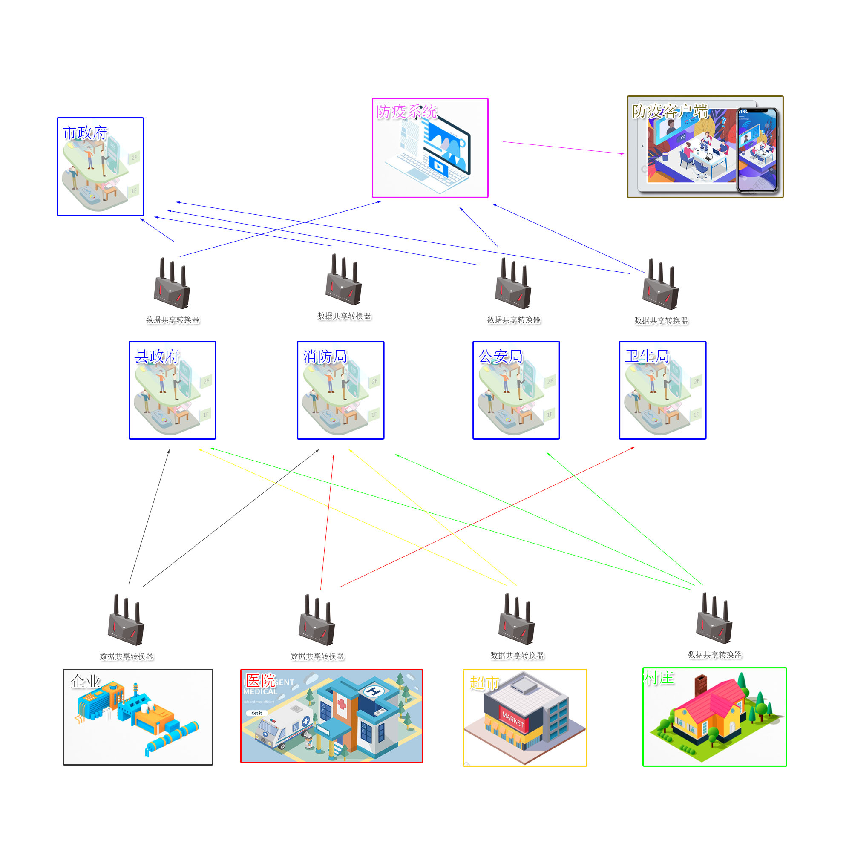

系统拓扑结构简图

从图中可以看到，每个接入点均存在一个数据共享转换器的设备，某些应用（如图中的防疫系统）从数据共享转换器中读取各种数据，并反馈到应用的客户端中去。

## 数据共享转换器

数据共享转换器是本系统的核心部分，也是主要部分，一般将其建立对象内部，并使用公网IP对外发布服务，其使用的软件编程语言不做要求，可根据宿主机器的情况而定，但是需要符合规范要求才能正常接入。主要承担以下几部分的功能。

### 数据聚合功能

聚合功能，是指从下层数据源获取数据，并对数据进行计算再加工的过程。按照数据源分成两类：

1. 基层数据聚合，基层领域在基层领域主要是各种数据的转换，如门禁系统、消防系统等数据的转换。
2. 非基层数据聚合，主要是将数据共享转换器的数据进行数据采集，因为协议相同，具有共性，该转换器因为数据结构、处理方式相同。因而可以开发出一个通用型数据具体工具，使用工具提供的快捷配置方式实现数据聚合。

### 数据上报功能

在基层数据传输链路中，有些链路只能实现C/S方式数据传输。如移动网络，只能在客户端主动上报数据，此时必须在数据共享转换器中设置上一级数据共享转换器。因为可能涉及多个上报对象，所以需要具备上报多个上级数据共享转换器的功能。

### 告警上报功能

在社会事件预警中，告警上报是实时性最高的事件处理机制，且多个机构可能均需要获得该信号，如火警信号，第一信号上报点需要向消防部门上报，其次可能需要将信号传送到交通部门，用来维持交通上的秩序，最后可能需要上报到某个灾害应急系统，里面拥有在灾害点业主信息，向业主推送信息。因而在需要告警处理的对象中，需要向多个部门推送信息。

### 寻址功能

非基层数据共享转换器需要维护一张下一级数据共享转换器的网络地址表，在应用需要获取下层数据共享转换器地址的时候，可以提供该地址。

## 数据共享表

### 结构设计

数据共享表为树形结构，根节点取名为永远为root，根节点下面放置节点，节点下面可以放置节点和数据信息，节点和数据信息使用标签标示，标签格式分成标签名和标签类型两部分，中间使用”.”隔开，如”医院门诊量.int”,代表这个数据是这个数据是int型数据，用以表决时医院门诊量。

在数据共享表实际应用到部门数据的时候，在数据信息或者节点之后添加”.X”代表数据信号，其中X代表整形序号，以1开始计数，上限没做限制，代表该点序号。如用以表示一个人的家族成员，可以如下表示方法。人员名称.string.1,人员名称.string.2……。

节点和节点，节点和数据信息之间的分隔符采用”/”进行分割。

现在以医院传染病日诊量为例进行说明.

Root

卫生

医院

门诊

统计

年

门诊量.int

住院量.int

传染病量.int

月

门诊量.int

住院量.int

传染病量.int

日

门诊量.int

住院量.int

传染病量.int

实例化后就成为，root/卫生/医院.1/门诊/统计/年.2019/月.02/日.01/传染病量.int

### 数据上送参数定义

在主动上报模式下，某些数据需要主动上报到上一级数据共享转换器中去，根据规范需要在数据共享表内形成一个默认的上报周期，绝对阈值和相对阈值。如日传染病量.int昨天和今天的数据相差很大，如增大了20%，或者降低了20%，就主动上报数据到上级数据共享转换器中去。

### 告警量上送

告警量上送流程不管在何种传输方式中均适用。在数据共享表内设定告警阈值，当符合告警条件的时候，告警开始上报，上报报文中应附带上报信息，如传染病数量过高告警，备注中应按照疾控中心要求，描述传染病种类、数量等信息。

### 数据信息类型定义

数据信息类型本系统中不做限制，但是保留几个常用的数据类型，分别是：

int 表示整型数据

float 表示小数数据

alarm 表示告警数据，1表示告警，0表示正常

exe 表示控制数据，可以通过访问该数据，进行控制操作，如挂号操作等

property 表示节点的属性信息。

0表示这个节点只有一个节点，没有序号，特别是用在数据类型为.X

类型数据，其中X为整型数据，如 门诊量.1数据类型实例化后，请使用门诊量.1.0表示，以免系统以为1为序号。

## 通讯规则制定

### 通讯协议

待定

### 传输方式

待定

## 权限设定

待定

# 系统应用前景

本项目拥有广泛的应用前景，社会各种应用基于本系统搭建，将能获取到最快速和准确的社会信息。下面从三个社会应用案例来说明实现方案。

## 防疫控疫系统

分析疫情发展整个阶段，可以发现疫情发展分成两个阶段防疫阶段和控疫阶段。

防疫阶段：应做到早发现早应对，而早发现早应对需要系统对社会信息能进行快速准确响应。

控疫阶段：如果没有阻止，排查、隔离政策是最佳的措施，所以人员信息需要能准确获取到数据。而且控疫过程中，物资调配必然会遇到瓶颈，防疫物品飞涨，物资供应出现滞销等。

本系统实现贯穿整个防疫过程中涉及到的疫情预警、资源调配、信息掌控等。以最准确和最高效方式实现防疫控疫。

### 早期疫情预警

防疫阶段因为是预警作用，所以执行单位可以由防疫部门担当。监控对象包括医院、各地诊所、药店等，对监控数据进行数据处理、分析，得出分析结果并上报政府机构和上一级防疫部门。在出现数据异常时，及时告警上报，并进行处置操作。



### 疫情信息获取

疫情信息收集是多方面的，包括地方政府排查、医院诊治情况、地方对接触人员隔离情况等，所以是多部门的协同实现的。



### 物资供应控制

物资供应控制同样是多个部门协作实现的，包括物料供应信息获取，物价水平控制等。



## 政务办公系统

### 文件共享

本系统设定的数据共享表结构与文件系统类似，因而可以对现有的桌面文件系统进行兼容操作。将文件模拟成为一个数据点。在用户获取到该文件映射的数据点位置后，可以通过后端程序实现文件获取操作。



### 在线办公

本系统中因为可以对公众进行开放，因而公众可以根据开放的接口进行资料填写，证明申请等操作。如定义table型节点类型。可以在线办公中常用的表格填写和提交。

|  |  |
| --- | --- |
| 申请人 | XX |
| 年龄 | 10 |
| 工作经历 | |
| 2011.11 | XX单位工作 |
| 2012.12 | YY单位工作 |
| 2013.1 | ZZ单位工作 |

如上图表格如果使用本系统使用数据共享表中定义表示为

root/……/注册表.table/申请人.string

root/……/注册表.table/年龄.int

root/……/注册表.table/工作经历_时间.time.1

root/……/注册表.table/工作经历_单位.time.1

root/……/注册表.table/工作经历_时间.time.2

root/……/注册表.table/工作经历_单位.time.2

root/……/注册表.table/工作经历_时间.time.3

root/……/注册表.table/工作经历_单位.time.3

用户只需修改这些数据的值并提交上去即可实现在线办公。

### 跨部门数据调用

在现实生活中，政府办事中最令人心烦的就是各种证明，如纳税证明、婚姻证明、社保证明。实际上这些证明都是政府部门出的，为什么还需要老百姓跑来跑去弄一大堆的证明呢？本系统因为使用了统一接口，因而可以很好的解决跨部门数据调用问题。



## 停车管理系统

### 停车场信息接入

可以利用人工、嵌入式产品、计算机软件方式实现将各个停车场的信息转换为标准的协议，并将数据聚合到某个地区的总数据共享转换器中去，停车场管理软件，读取系统中的数据，在用户界面中提供停车信息，如车位、资费信息等。本方案可以很好的解决城市停车难问题。

### 数据信息共享出让

因为这些信息带有商业性质，因而在政府层面上可以将收集过来的数据进行售卖，在实现解决停车难问题后实现盈利。

### 停车场系统管理实现

加入停车资费，预约停车等信号控制接口，实现全区域范围内的商业停车管理。

# 项目资金预估

本项目项目资金投入跟项目实施的广度有关，实施跨度很大。资金流动存在边开发边收益的现象。因而实施中的项目资金无法预估。只能针对项目研究进行项目资金投入预估。

## 政府工作投入

平台推介费用预估20w+

## 规范制定

需要组织政府部门、各个科技企业进行规范制定，形成一套可用的标准规范，目标是实现国家标准。过程中需要各种差旅费用10w+。

## 简单数据共享转换器开发

需要2+个开发人员参与开发工作，实现一个简单实用的简单数据转换器。并可以作为后期开发的测试工具。预估费用10w+

## 防疫系统平台构建

以县级为单位构建一个防疫平台，将各个医院、超市等统一纳入监管平台，建立监控信息平台。预算费用100w+。

# 项目实际计划

本项目实施过程具有覆盖面很大、影响范围很广的特点，必须要政府层面进行支持才能持续下去，所以必须取得政府部门的信任。因而本项目需要从容易到困难的步骤进行操作。

1、进行影响较小却能对公众带来好处的项目，如停车场信息标准化改造。调查市区停车场系统，收集协议，并根据协议将数据进行转换。在政府层面上架设市域内停车场信息。并对外公布信息，以便各种软件能正常调用到信息，实现停车场信息实时数据共享。

2、在医院等地方架设数据转换接口，先期收集人流量、科室等信息，为民众挂号提供依据。如果可能可以提供统一挂号接口，实现医院挂号接口统一，这样就不用出现各种挂号平台，将挂号权利重新回到医院这里。

3、加入各种验证安全机制，形成内部互访机制，使得某些数据仅有权限部门可以使用，这样杜绝敏感数据外泄，引发恐慌，政府部门却可以实时获取。如传染病数量，只需将各个医院接诊传染病数量设定阈值，如设定5个，表示医院接诊传染性疾病超过5个就告警到市级防御部门，市级防疫部门如果收到两所以上医院告警，就启动二级应急响应，五所医院就一级响应并上报到省级部门。这样各级部门能通过查看实时数据，从而能准确实时的获取的数据响应。从而做出正确的决策。rd文档下载后可修改编辑.双击可删除页眉页脚.谢谢！让我们共同学习共同进步！学无止境.更上一层楼。